Конкурс исследовательских работ и проектов учащихся
общеобразовательных учреждений Республики Дагестан

Исследовательская работа
на тему:
«Причины танатологии»
предметное направление: биология

Автор:
Салихова Эльза Ранисовна
Автономная некоммерческая
общеобразовательная организация
«Дом знаний» г. Махачкала
ученица «9» класса
Elza.Salih@mail.ru
89610424208

Научный руководитель:
Абдурахманова Эльмира Магомедалиевна
к.б.н, учитель биологии
Автономная некоммерческая
общеобразовательная организация
«Дом знаний» г. Махачкала
mila207078@mail.ru
89289764222

Махачкала 2023 год
Содержание
Введение……………………………………………………………….………….2
Глава I. Смерть как часть нашей жизни …………………………….…..….3-6
  - Почему люди умирают? ………………………………………...………....3
  - Как люди умирают? .....................................................................................4
  - Кто умирает?.............................................................................................5
Глава II. Кто мы такие и куда мы идем ……………………………...….....7-9
  - О чем человек думает, умирая?……………….……………….………...7
  - Зачем люди умирают……………………………………………………………..8
Выводы…………………………………………………..….…………..…..…....10
Список литературы ………………………………………………..……….....11

Введение

«Когда приходит твой черед, и все те же ковбои стреляют в тех же индейцев на тех же холмах, значит, самое время поднять откидное сиденье и по проходу между рядами направиться к выходу без оглядок и сожалений» Рэй Брэдбери
Смерть в обществе всегда была и есть огромное, всеми способами замалчиваемое табу. Потому что, а как иначе? Смерть – это автоматически горе, беда, боль. Что она может хорошего дать человеку?
Успокоение. Отдых. Умиротворение. Свободу. Облегчение. Спасение.
Смерть – это такой же этап жизни человека (да и любого живого существа вообще), как и рождение. Кому придет в голову сказать, что рождение – это плохо, хоть оно и сопровождается болью, в то время как смерть, кстати, нет?
Смерть – это все еще что-то мистическое и потусторонне. Неизведанное. Непонятное. А люди всегда боятся того, что не могут понять, объяснить, описать, спросить. Можно спросить человека, сломавшего ногу, о том, каково это. Но никак не получится спросить умершего человека о его опыте и мнении.
С этой точки зрения, смерть как явление вообще никогда не получится объяснить и понять. Потому что мы, живые, можем только догадываться и предполагать. Бояться или надеяться.
Несмотря на все это, смерть все еще остается биологическим процессом, даже если кажется, что она гораздо глубже и сложнее. Формально, это просто прекращение жизнедеятельности, и с этим не поспоришь.
Мне всегда было интересно, почему, как и зачем люди умирают. Потому что это как раз те вопросы, которые не задашь обычному человеку, если не хочешь, чтобы тебя сочли, как минимум, странной. Я старалась подмечать мелкие детали вокруг себя, анализировать и обдумывать их, и ими я хочу сегодня поделиться.

Глава 1. Смерть как часть нашей жизни

Почему люди умирают?

Самая «популярная» причина – от старости. Но как это от старости? Почему старый человек не может спокойно жить, что такого происходит в его организме, что он в итоге умирает?
На самом деле, человек не умирает от старости. Он умирает от болезней, патологий, но не от старости как таковой. Старость приносит с собой некоторые изменения для организма, из-за которых человек становится более немощным, слабым, а, следовательно, организм может уже и не выдержать той болезни, которую запросто пережил бы сорок лет назад [1].
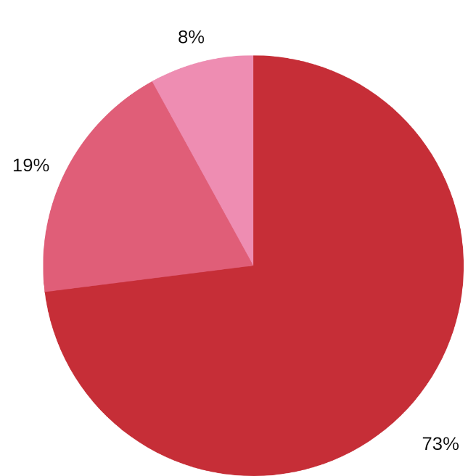
Рис. 1 Причины смертей (средние значения)
73% - неинфекционные заболевания
19% - инфекционные заболевания
8% - травмы
Согласно статистике, более 70% смертей произошли из-за неинфекционных заболеваний, среди которых на первом месте, причем с большим отрывом, лидируют болезни сердца, такие как, например, ишемическая болезнь сердца [2].
По данным Московского регистра инфаркта миокарда у 90% умерших «от старости» неожиданно была найдена ишемическая болезнь сердца.
Что такое неинфекционное заболевание? Это в первую очередь то, что в большинстве случаев можно предотвратить и отсрочить. Болезни сердца встречаются чаще у курильщиков и людей, ведущих неактивный образ жизни. То есть люди умирают не из-за старости или болезней, а буквально из-за себя!
Менее 30% остается на людей, заразившихся инфекционным заболеванием или получившими опасную травму. От травм, кстати, умирают, в основном, молодые люди, причем в абсолютном большинстве мужчины. Подробнее про этот феномен см. в части «кто умирает».

Как люди умирают?

Обычно, мы представляем смерть как что-то ежесекундное, то есть “раз - и всё”. На самом же деле, смерть — это такой же длительный процесс, как, например, рождение. Человек умирает постепенно, как бы постепенно “отключается” [3].
Самые первые минуты после официальной остановки сердца, человек может слышать, видеть и даже анализировать полученную информацию. Но не может ничего сделать. Поднять руку, сказать что-то — уже не получится.
Люди, побывавшие в коме, рассказывают, что после возвращения к реальной жизни могут вспомнить небольшие обрывки разговоров врачей или других людей. Если вспомнить книгу “Если я останусь”, в которой девушка, после ужасной автокатастрофы, попадает в кому и неожиданно может перемещаться по больнице в состоянии призрака, слушать разговоры и видеть, то это не такой уж фантастический гротеск. Конечно, возможность “стать призраком” маловероятна, но вот умение слышать и запоминать присутствует, хоть и не в полном объеме.
Почему так происходит при смерти? Вроде умер и умер, что может быть проще? Потому что остановка сердца прекращает кровоток, то есть кровь больше никуда не поступает, ничего не обеспечивает кислородом. Конечности отмирают, но не сразу (поэтому по цвету кожи можно примерно определить как давно человек умер - если человек “посинел”, значит умер он давно, и наоборот).
Так вот, кровь никуда не поступает, и в мозг, конечно, тоже. Что происходит с мозгом? Он замедляет работу - нет “бензина”. Но это не происходит мгновенно, а длится минимум несколько часов. Так что “мертвый” еще “живет” какое-то время, но, понятно, никак не может это показать.

Кто умирает?

Мужчины, представители сильного пола, как бы странно не звучало, умирают гораздо чаще, чем женщины. Да и живут меньше. И, неожиданно, умирают они как раз из-за общественного ярлыка «сильных». Мужчинам нельзя плакать, выражать эмоции, да и обычный поход в врачу они скорее пропустят, ведь «друзья засмеют». [4]
Боязнь показаться «слабым» еще с юного возраста отваживает мужчин от медицины, здравоохранения. А если сложить это с поощряемым в обществе агрессивным поведением (подрался – молодец, он же мужчина), то станет ясно, почему мужчин так мало.
И это не выдумки, а статистика. Из 30 человек от ДТП погибли 21 мужчина и всего 9 женщин, а от несчастных случаев (случайное отравление/утопление/удушение и др.) 23 мужчины и 6 женщин. Это невероятно огромная разница, причем виной всему не какая-то врожденная особенность мужчин, а всего лишь общественные установки. Слишком большая цена, вам не кажется? [5]

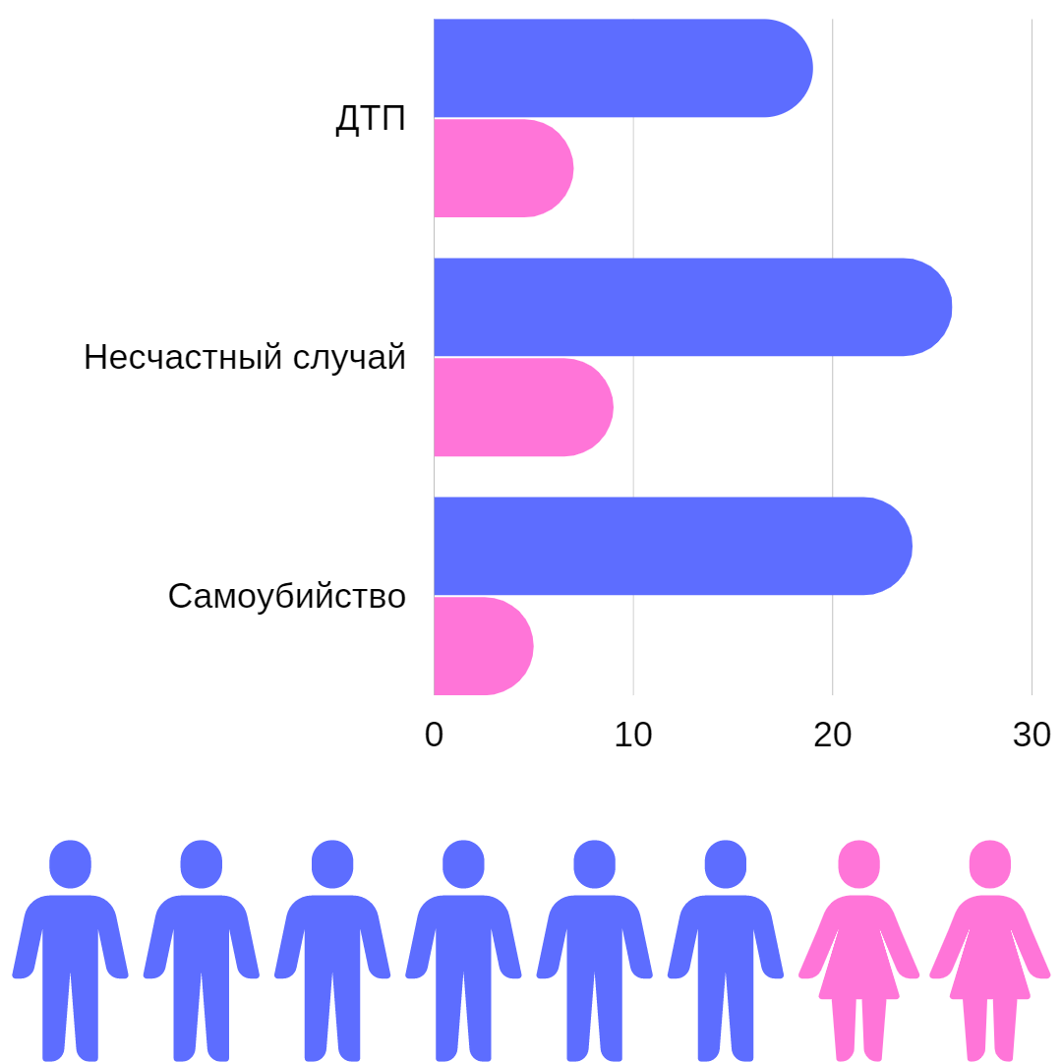
Парадокс самоубийств заключается в том, что суицидальные мысли чаще посещают женщин, но вот мужчины умирают от самоубийств в 3-4 раза чаще! И опять-таки, в половине случаев мужских самоубийств среди взрослого населения, причиной становится собственная несостоятельность – «я же мужчина, а себя даже обеспечить не могу» [6].
В общем, общество принижает женщин в правах, но одновременно ровно и монотонно убивает мужчин. Забавный парадокс.

Глава 2. Кто мы такие и куда мы идем

О чем человек думает, умирая?

Точных ответов на этот вопрос пока нет. Тем не менее, научно доказано, что та часть мозга, которая отвечает за воспоминания, умирает последней. Поэтому умирающий человек вначале понимает, что он умер и анализирует все, но позже постепенно погружается в воспоминания, так как мозг умирает и функционирует уже хуже. Человек проваливается в полусон, и ему в голову приходят самые разные воспоминания, которые, кстати, ничем не спровоцированы. То есть человек не хочет вызвать конкретно какое-то воспоминание, а оно само приходит к нему.
Умирающий постепенно погружается в необратимый сон, мозг и тело отключаются и в какой-то момент все исчезает: человек умер.
Тут начинается простор для творчества: кто-то считает, что энергия, находившаяся в теле человека, не может просто так исчезнуть (потому что по законам физики энергия просто меняет форму, но не исчезает), но все еще неизвестно – если «душа» человека куда-то попадает, то куда и как?
Интересно, что никто так и не смог точно определить, кто боится смерти сильнее: атеист или верующий. С одной стороны, может показаться, что для атеиста смерть значит конец всего, так что и пугать она должна сильнее. А для верующего смерть – это последующее воскрешение в раю (или попадание в нирвану, например), так что ему-то вроде вообще страшно быть не должно. А нет! Как много вы знаете настолько уверенных в себе людей, которые бы точно сказали: «да я вообще не боюсь – я такой добродетель, что сразу на небеса попаду, даже глаза открыть не успею»? В большинстве случаев верующих людей пугает смерть как начало новой жизни, в которой тебе все воздастся. Ведь он же где-то нагрешил и забыл это исправить! Всё, теперь ему обеспечена не райская жизнь, а бесконечные страдания. Так что религия – вовсе не залог отсутствия танатофобии как таковой, как и атеизм – обязательного страха смерти. [7].

Зачем люди умирают?

Все живые существа подвластны природе. Мы умираем, потому что природа так придумала. Тут причина не в простом «будет много людей, мы не поместимся», а в другом. Жизнь – это движение, вечное изменение среды. «Нельзя дважды войти в одну и ту же реку» — это как раз про концепцию жизни. А теперь подумайте, почему динозавры вымерли? [8] Почему «Homo sapiens» заменил неандертальца? Как мы вообще дошли до всего этого, если вспомнить, что когда-то Земля была одним океаном с кучей микроорганизмов, размером с миллиардную долю вашего мизинца?
Потому что эволюция. Эволюция – это и есть жизнь. Эволюция – это незакольцованное, бесконечное изменение всего живого. Эволюция – причина того, что через пару тысяч лет мы будем всего лишь кучкой таких же неандертальцев для людей (или кого бы то ни было еще) в будущем.
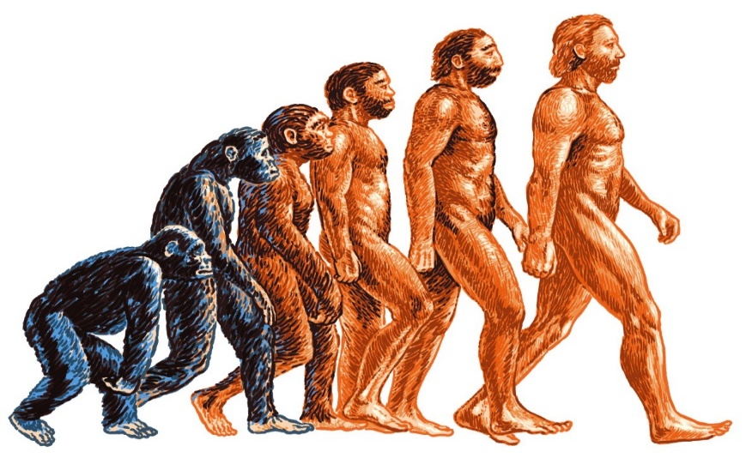
Окружающий мир всегда меняется. И меняется то и те, кто в этом мире живет. Динозавры не смогли приспособиться к изменившийся среде: их заменили млекопитающие. И кто знает, кто будет после нас, млекопитающих.
Смерть – это единственная возможность продолжения жизни, как бы парадоксально это не звучало. Животное с какими-то врожденными патологиями умрет, рано или поздно. Это жестоко, но иначе не выжить. Каждая особь нужна для продолжения рода, а какое здоровое потомство у изначально больного родителя? Естественный отбор – это тоже инструмент жизни.
Природой задумано, чтобы дети были одновременно похожи и не похожи на родителей. Похожи – потому что с чего-то надо начать и что-то базовое перенять. Не похожи – потому что зачастую характеристики родителя уже не подходят под изменившуюся среду.
Умирать нужно. Для новой среды появятся новые существа, которые будут к ней приспособлены. А те, для кого такая среда уже не по размеру, должны уйти. Не потому что они кому-то мешают, а потому что среда мешает им.

Выводы

Как видите, смертность напрямую зависит от общества (в случае человека) и его жизни в целом. Иногда даже тяжело представить, как безобидные фразы «я же не девчонка, зачем мне к врачу» или «надо покурить, все друзья же курят» могут сократить человеческую жизнь на года!
Главное помнить, что всё напрямую зависит от нас, от наших сегодняшних решений, слов, поступков, услышанных фраз и окружения.
Смерть как таковая – это нормально. Это не страшно, потому что абсолютно естественно. Так нужно.
Мы здесь не навсегда. Мы здесь, потому что наш вид смог приспособиться к среде, и у нас пока получается это делать.
Завтра на нас может упасть метеорит. Мы его не переживем, но переживут, например, пауки. Или птицы. Тогда настанет их эра, и нам останется только уступить им место.
В этой работе я хотела показать, что смерть – это всего лишь одно из проявлений жизни. Как многорукий бог Шива, жизнь контролирует смерть. А смерть обеспечивает жизнь.
Умирая, человек (или любое другое живое существо) уступает место кому-то более молодому, более приспособленному к окружающей среде на данный момент времени. И это правильно.

Список литературы

1. List of causes of death by rate, wikipedia.org
2. Ишемическая болезнь сердца, wikipedia.org
3. От чего, зачем и почему умирают люди, docfact.ru
4. Статистика смертей, росстат.ру
5. Смертность от внешних причин смерти в России во второй половине XX- начале XXI века, институт демографии НИУ ВШЭ
6. Гендерные различия в самоубийствах, wikipedia.org
7. Death Anxiety, wikipedia.org
8. Почему вымерли динозавры, topor.info

